Analisis Sistem Keamanan Jaringan Hotspot Pada PD Sukses Mobilindo Palembang
Zugerial 1, Linda Atika,²Helda Yudiastuti.
¹⁾ Mahasiswa Informatika Universitas Bina Darma
²⁾ Dosen Ilmu Komputer ³⁾ Dosen Ilmu Komputer. Jl Jend A.Yani No.12 Plaju, Palembang 30264
Email: zugerialcr7@gmail.com
Abstrak. Saat ini teknologi jaringan (Network) sudah berkembang dengan pesat. Area network yang selama ini dihubungkan dengan menggunakan kabel terasa menghambat kinerja pada suatu jaringan. Maka untuk itu dikembangkanlah teknologi nirkabel area network, yaitu Wirelees Local Area Network (W-LAN). Hotspot (wi-fi) merupakan salah satu area dimana suatu koneksi internet dapat berlangsung tanpa kabel. Jaringan wi-fi (Wireless Fidelity) menjadi teknologi alternatif dan relatif lebih mudah untuk diimplementasikan di lingkungan kerja. Hotspot (wi-fi) juga merupakan salah satu bentuk pemanfaatan teknologi pada lokasi-lokasi publik seperti taman, perpustakaan, restoran, kampus, beberapa diantaranya bahkan dapat diakses secara cuma-cuma atau gratis. Internet terkoneksi biasanya dilakukan melalui perangkat Notebook/Leptop/PDA. Hotspot (wi-fi) pertama kali digagas tahun 1993 oleh Breet Stewart. Dengan teknologi ini, individu dapat mengakses jaringan seperti internet melalui komputer atau laptop yang mereka miliki dilokasi-lokasi dimana Hotspot (wi-fi) disediakan. Saat ini hotspot di PD. Sukses Mobiindo Palembang menggunakan WP2-PSK sebagai security hotspotnya dengan begitu keamanan jaringan hotspot di PD. Sukses Mobilindo Palemmbang tidak mudah diakses oleh pihak luar (hecker) agar sistem keamanan hotspot di PD. Sukses Mobilindo Palembang berjalan dengan baik dan aman.
Kata kunci : Hotspot / Wi-Fi, WPA2-PSK, Keamanan jaringan.

- Pendahuluan

1.1 Latar Belakang
Saat ini teknologi jaringan (Network) sudah berkembang dengan pesat seperti pelayanan yang dapat dilakukan melalui online dengan tanpa keterbatasan waktu dengan melalui jaringan internet yang dapat diakses kapan saja dan dimana saja. Saat ini jaringan internet telah menjadi suatu kebutuhan baik masyarakat umum atau pun pemerintah. Area network yang selama ini dihubungkan dengan menggunakan kabel terasa menghambat kinerja pada suatu jaringan.Maka untuk itu dikembangkanlah teknologi nirkabel area network, yaitu Wirelees Local Area Network (W-LAN).
Kelemahan jaringan wireless terletak pada kelemahan pada konfigurasi dan jenis enkripsi yang digunakan. Dengan kemudahan dalam mengkonfigurasi sebuah jaringan wireless, tambah dengan banyaknya vendor yang menyediakan fasilitas yang memudahkan pengguna atau admin jaringan sehingga sering ditemukan wireless yang masih menggunakan konfigurasi wireless default bawaan vendor seperti SSID, IP Address , remote manajemen, DHCP enable, kanal frekuensi, tanpa enkripsi bahkan user/password untuk administrasi wireless tersebut.
Kinerja jaringan wireless LAN sangat ditentukan oleh ketersediaan bandwidth. Semakin banyak user di dalam suatu jaringan WiFi maka kecepatan akses akan semakin kecil karena bandwidth yang tersedia akan dibagi dengan seluruh pemakai jaringan tersebut. Sehingga akan sangat berpengaruh pada kinerja jaringan wireless. Walaupun demikian WiFi
masih mengandung beberapa kelemahan terutama dalam keamanan jaringannya. Sehinggga menjadi suatu hal yang sangat penting untuk menerapkan sistem keamanan jaringan Wifi.
PD Sukses Mobilindo Palembang merupakan salah satu perusahaan penjualan dan pembelian mobil second yang sudah menggunakan jaringan wireless dengan internet service provider (ISP) berupa speedy dengan kapasitas bandwith 10 MB, dan di sana sudah menggunakan jaringan internet speedy serta besar bandwith nya bertujauan untuk memudahkan karyawannya atau pegawainya mengakses internet dan mencari informasi berita tentang penjualan dan pembelian mobil second.
Oleh karena itu, untuk menjawab permasalahan keamanan jaringan hotspot atau Wifi penulis tertatrik untuk meneliti keamanan jaringan wirelees PD Sukses Mobilindo Palembang. Sehingga dapat mengetahui titik kelemahan jaringan wirelees tersebut dan dapat meminimalisir serangan dari pihak luar untuk mengakses jaringan wireless tersebut.

- Metode dan Perancangan

  - Metode
Penelitian ini merupakan Action Research, yang bertujuan mengembangkan metode kerja yang paling efisien.Penelitian tindakan yang yang mendeskripsikan menginterpretasikan dan menjelaskan suatu situasi atau pada waktu bersamaan dengan melakukan perubahan dan intervensi dengan tujuan perbaikan (Guritno, Sudaryono, Raharja, 2011:46).Adapun tahapan-tahapan penelitian yang merupakan bagian dari action research ini, yaitu.
- Diangnosing dengan melakukan diagnosa terhadap sistem keamanan pada jaringan wireless di PD Sukses Mobilindo Palembang.
- Action Planning dengan memahami pokok masalah yang ada kemudian akan dilanjutkan dengan menyusun rencana tindakan yang tepat untuk menyelesaikan masalah yang ada.
- Action tacking mengimflementasikan rencana tindakan yang telah dibuat dengan harapan dapat menyelasikan masalah yang ada.
- Evaluating melakukan evaluasi hasil dari hasil penetrasi tadi yang menemukan celah keamanan sistem autentikasi wireless, dalam tahap ini yang dilihat adalah apakah sistem keamanan jaringan wireless di PD Sukses Mobilindo Palembang berjalan dengan baik dan aman.
- Learning melakukan pengulangan terhadap tahapan-tahapan yang telah berakhir dan mempelajari kriteria celah keamanan dan cara menutup celah keamanan tersebut.

2.2 Perancangan
1. Melakukan Diagnosis
Dalam tahap pengujian pada penelitian ini, peneliti harus melakukan beberapa tahapan sesuai dengan prosedur agar tidak melanggar etika yang ditetapkan. Prosedur yang dibuat dalam penelitian ini berfungsi agar dapat menjaga kenyamanan bagi pengguna jaringan dengan tidak mengakibatkan kerusakan pada suatu sistem jaringan dalam proses pengujian.
- Penjajakan Sasaran
Penjajakan sasaran ini yaitu menetukan tujuan dalam proses pengujian dalam satu target, dimana dengan menetukan suatu tujuan dapat dengan mudah dalam hal pengembangan apa yang akan diuji, bagaimana harus diuji, dan bagaimana proyek pengujian akan direncanakan dan dijadwalkan. Didalam pengujian ini penguji melakukan sebuah pengujian area wifi PD Sukses Mobilindo Palembang.

- Pengujian Dalam Area Wifi
Pada pengujian area wifi PD Sukses Mobilindo Palembang ini penguji diminta untuk memasukkan password wifi pada area wifi PD Sukses Mobilindo Palembang.

2.3 Topologi Jaringan
Topologi jaringan wifi yang sedang berjalan di PD Sukses Mobilindo saat ini yaitu saat user akan melakukan koneksi dengan access point (wifi PD Sukses Mobilindo) kemudian akan dihadapkan pada router TP-Link yang meminta untuk memasukkan password agar dapat terkoneksi dengan jaringan wifi PD Sukses Mobilindo. Jika user memasukkan password dengan benar pada area login autentikasi maka user dapat melakukan browsing, chatting, facebok, youtube, dan
lain-lain. Berikut gambar topologi jaringan pada PD Sukses Mobilindo :

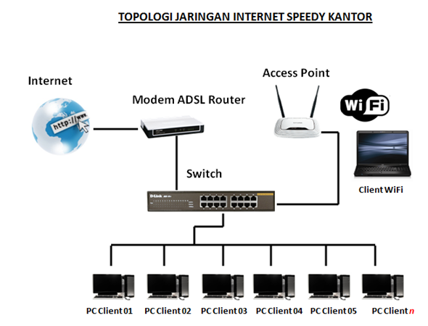
Gambar 3.3 Topologi jaringan

  - Mengumpulkan Informasi
Pada tahapan ini peneliti mengumpulkan informasi sebanyak mungkin tentang target pengujian. Informasi yang didapatkan dari karyawan PD Sukses Mobilindo dengan perangkat jaringan yang digunakan yaitu TP-Link 11N Router, dengan menggunakan sistem keamanan WPA2-PSK (Wi-Fi Protected Access – Pre Shared Key), lalu untuk port yang terbuka masih belum di ketahui untuk dan untuk mengetahui port mana saja yang terbuka akan dilakukan penetrasi lebih lanjut.
- Penemuan Target
Pada tahapan ini peneliti mengidentifikasi temuan temuan yang didapat dari target yang akan diuji secara langsung. Setelah menemukan informasi yang didapat peneliti mempersiapkan tools yang akan digunakan dalam proses pengujian. Adapun tools yang digunakan sebagai berikut :
- Operating Sistem Kali Linux
- Aircrack
- Wifi-Honey
- Airdump-ng
- Melakukan Rencana Tindakan
Pada tahapan ini peneliti melakukan sebuah rencana tindakan untuk melakukan penetrasi pada jaringan wifi PD Sukses Mobilindo Palembang sesuai dengan rancangan setelah memahami pokok masalah yang ada.
- Menghitung Sasaran
Pada tahapan ini merupakan suatu proses perhitungan target dimana sebelumnya peneliti telah menemukan lingkungan target dengan melakukan pemindaian untuk mendapatkan password login wifi PD Sukses Mobilindo.
- Pemetaan Kerentanan
Dalam tahapan ini peneliti akan melakukan identifikasi dan melakukan analisis suatu kelemahan keamanan dalam lingkungan target. Sebelumnya peneliti telah melakukan proses pengumpulan informasi, penemuan target, menghitung sasaran dan sekarang peneliti akan melakukan pemetaan celah-celah pada jaringan wifi PD Sukses Mobilindo Palembang yang akan di lanjutkan untuk dilakukannya penetrasi, seperti :
- Peneliti mencari informasi mengenai channel, ESSID dan BSSID pada WIFI LAN pada PD Sukses Mobilindo Palembang
- Melakukan penetrasi pada portal authentication pada sistem keamanan WPA2-PSK.
- Rekayasa Sosial
Merupakan suatu pembelajaran untuk memperoleh informasi yang didapat dari kesalahan manusia. Karena manusia merupakan struktur paling lemah dalam mempertahakan infrastruktur keamanan. Hal ini dilakukan untuk mendapatkan informasi ketika disaat penelitian kekurangan informasi.

- Hasil dan Pembahasan

  - Hasil
Hasil Penemuan Pasword Wifi PD Sukses Mobilindo
Pada tahap ini akan didapatkan password wifi yang telah dilakukan pencarian menggunakan tool aircrack, tampilannya seperti gambar dibawah :

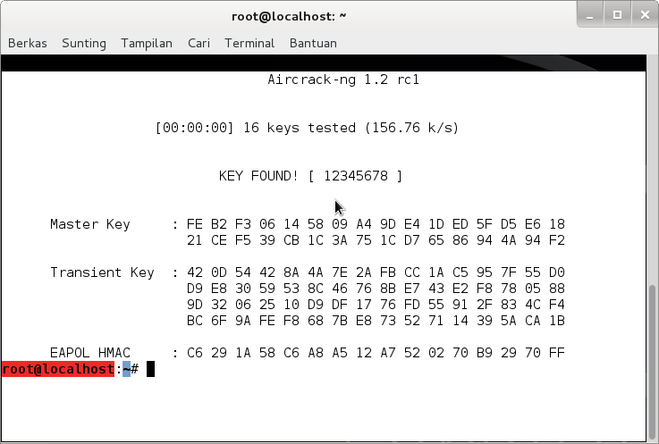
Gambar 4.1. Hasil Password Ditemukan
  - Pembahasan
No | Serangan | Tools | Keterangan | Hasil
1. | Penetrasi sniffing paket pada Access Point | Airmon-ng | Serangan pasif digunakan dengan login dari hotspot PD Sukses Mobilindo Palembang | Pada wifi PD Sukses Mobilindo Palembang Berhasil menangkap celah keamanan WPA2-SK.
2. | Penetrasi ke Perangkat Wifi TP-Link | Airdump | Serangan untuk menentukan target tujuan | Berhasil mendapatkan informasi dari target
3. | Hasil Nilai WPA Handshake | Aircrack-ng | Hasil handshake WPA | Mendapatkan informasi nilai WPA (Handshake)
4. | Hasil Enkripsi Password Wifi |  | Hasil Enkripsi Password Wifi | Hasil password wifi yang telah terenkripsi
Tabel 4.2 Tabel Hasil Penetrasi

- Kesimpulan

Dari hasil penelitian yang tela penulis lakukan terhadap jaringan WiFi PD Sukses Mobilindo Palembang, maka penulis dapat menyimpulkan bahwa :
1. Jaringan WiFi PD Sukses Mobilindo Palembang menggunakan sistem keamanan WPA2-psk.
2. Apa bila komputer client yang belum mengetahui password pada jaringan WiFi PD Sukses Mobilindo Palembang maka tidak akan bisa terkoneksi ke jaringan internet melalui jaringan WiFi PD Sukses Mobilindo Palembang.
3. Sistem keamanan jaringan WiFi yang hanya menggunakan satu sistem keamanan jaringan, memungkinkan jaringan tersebut lebih mudah untuk diserang oleh pihak luar.
4. Sistem keamanan yang menggunakan WPA2-PSK sedikit mudah untuk di creaker dengan cara mendeskripsikan password, karena dengan sistem keamanan seperti ini seorang hacker hanya membutuhkan sebuah tool yaitu wordlist yang dapat mengetahui password, sehingga seorang hacker akan dapat mengakses jaringan WiFi PD Sukses Mobilindo Palembang dengan mudah.
Dalam menggunakan jaringan WiFi maka sebaiknya menggunakan pengaman untuk melindungi komputer kita dari penyusup, misalnya dengan menggunakan program untuk mendeteksi adanya penyusup karena sinyal WiFi dapat ditangkap oleh penyusup.

Referensi
Deris Setiawan dan Dian Palupi Rini, “Analisis perbandingan sistem keamanan WEP/WPA/RADIUS pada jaringan public wireless hotspot” jurnal ilmiah seminar nasional electrical, informatic, and it’s educations 2009.

Dwi Prasstowo Darminto dan Rifka Julianty (2002: 52).Pengertian Analisis.diakses tanggal : 8 April 2015, dari: repository.widyatama.ac.id/bitstream/handle/10364/508/bab2.pdf.

Gondohanindijo, Jutono., (2012)., “Sistem keamanan jaringan nirkabel”., Majalah ilmiah informatika vol. 3 no. 2, mei 2012.

Ismahyudi., (2013)., “Analisis Keamanan Jaringan Wi-Fi SMPN 1 SEMBAWA”.

Mundzir Mf. (2015).Trik Bobol Jaringan Wireless.Yogyakarta: Penerbit Notebook.

Pratama, I Putu Agus Eka.(2014). Handbook Jaringan Komputer. Bandung: Penerbit Informatika Bandung.

Surahmat., (2014)., “Analisis keamanan sistemWPA RADIUS”.

